医疗器械商品资料：注册信息、厂商证照与原档关联｜云上订货系统
医疗器械商品的生产资料分布在商品与厂商两份档案中。本篇按原商品编号、所选厂商和具体资料逐项回查，解决字段未出现、厂商关联错误、证号附件混用或保存后内容不一致的问题。资料录入和业务审核是不同结果：保存成功不证明证件内容已审核，也不能据此认定商品已经满足全部销售条件。

确认行业应用和维护入口，先固定两份原档
在PC管理端从当前企业的应用中心核对“医疗器械行业”应用及可用设置，再进入商品列表沿原商品编号打开编辑。医疗资料字段与该行业应用有关；页面没有注册证号、器械分类或附件区域时，先核当前企业、应用状态、入口和维护权限。不要立即复制商品，或者把普通页面未显示字段解释成证件已被删除。应用设置属于企业配置，由负责岗位按业务决定，不能为了看字段临时反复启停。
开始维护前准备原商品编号、名称和所需规格，记录已有订单等业务引用；同时确认实际生产资料对应的厂商主体和厂商档案编号。商品编号用于定位本次维护对象，厂商编号用于核对关联对象，名称仅辅助辨认。相同名称可能对应不同档案，另一个企业或另一个厂商的证件不能用来替换原对象。若目前只有资料缺口，先列出缺少哪份原资料，由负责人员补齐，再处理对应字段。
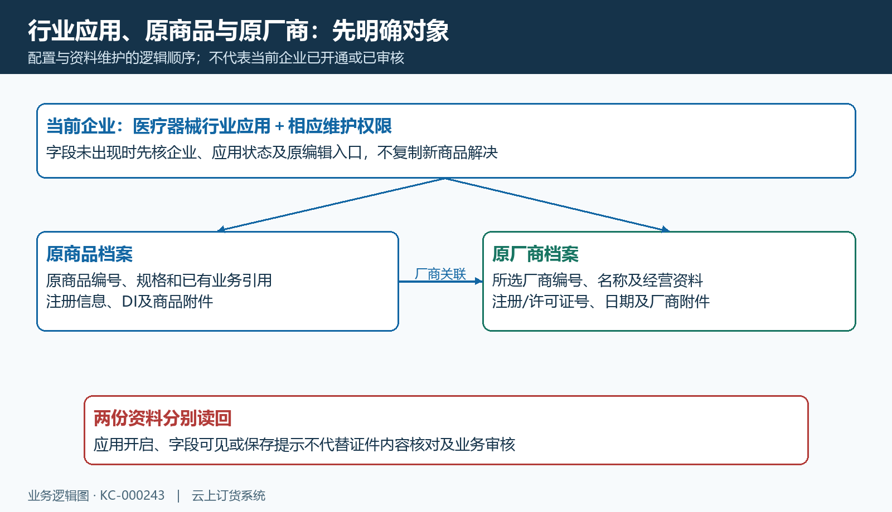
图1：从当前企业应用与权限进入，沿原商品和原厂商分别维护；结构图不表示已审核。
先明确本次希望得到的结果：原商品选中了正确厂商，商品注册信息与该商品对应，厂商证照回到厂商原档维护，保存后两份资料分别可读回。商品展示、订货状态和业务审核结论另行核验，不能把行业应用开通或字段出现写成资质审核通过。商品与厂商的资料关系按原编号分别核对；关系示意不能替代当前企业的实际商品资料或证件。

商品厂商与供应商分开，沿原商品确认关联
商品编辑的基础信息中，厂商与供应商是两个独立字段。厂商用于关联生产资料所在档案，供应商用于商品采购等供货关系；两者可能同一名称，也可能不同主体，不能因供应商已填写就跳过厂商选择。在厂商下拉中查找本企业的有效厂商，核原编号和主体，再选中所需档案；只在备注输入厂商名称，不能替代实际厂商关联。

图2：历史PC通用商品编辑显示厂商与供应商两个字段，未显示医疗器械证件；原商品厂商关联仍须重新读取。
历史通用商品画面能说明两个字段的位置，却没有显示医疗器械资料，更不能证明该牛奶商品已经建立证照关联。实际维护时沿当前原商品打开厂商资料，比较所选厂商与原生产资料主体是否一致。找不到厂商时，先核企业和原档有效状态，再由负责厂商资料的人员维护；不把已有供应商或同名厂商临时选进来使表单看似完整。
若发现原商品选错厂商，先保留原关联与目标档案的识别信息，确认此次修订的依据和引用范围。只调整已核对的原商品关联，保存后再次打开原商品并读所选厂商，然后按该厂商原编号核证照。多个商品共用一个厂商时，厂商资料变更应核对相关商品，不能为了修一件商品直接删除整个厂商档案或把所有商品批量换到新厂商。

厂商证照在原厂商档案维护，日期和附件分别读回
从厂商列表按原名称和编号找到原档，进入编辑。名称是必填识别信息，编号、品牌、经营范围、主销商品与备注属于厂商业务资料。页面名称、编号、经营范围及主销商品各最多五十字符，备注最多五百一十二字符；填写应保留原资料含义，不能把长证照说明截断后当作完整内容。名称和编号分开核对，不用主销商品文本代替所关联的商品档案。
医疗器械行业应用对应厂商编辑中的“注册/许可证号”“注册/许可证号有效期”和“注册/许可证附件”。证号字段页面最多五十字符，有效期为日期时间，附件为独立图片项。证件编号、日期与图片内容各自核对，不能只改日期而留下另一张证件，也不能将附件文件名当作证号。该日期属于厂商证件资料，不等同于商品注册证的有效期，也不能据此认定到期后系统会自动停止销售。
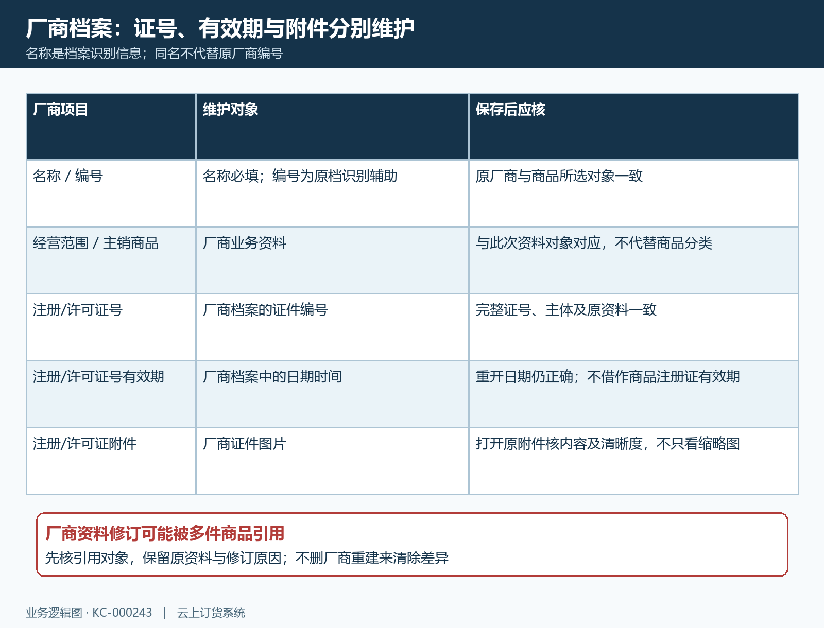
图3：厂商证照号、日期与原附件分别回查，不借作商品注册信息。
完成允许的厂商资料修订后，重新从原厂商编号打开档案，确认名称主体、完整证号、日期与附件仍正确。打开原附件核可读性及对应内容，缩略图显示成功不代表文字清晰或材料匹配。原资料与当前填值不同，应保留差异和处理依据，交负责人员核定；不通过清空日期或删除附件来消除提示。需要业务审核的结果由相应岗位确认，系统中的资料保存与审核结论分别记录。

商品注册信息与分类逐项对应，不借用厂商证件
回到原商品编辑，逐项核注册证号、存储条件、医药器械类别、器械分类、产品标识DI、注册证附件和检查报告。注册证号页面最多五十字符，DI另有独立填写位置；不能把产品标识写进注册证号后认为两项已经齐全，也不以厂商许可证号代替商品注册信息。商品资料和厂商资料分别以其对应原材料为依据，不能只因关联到了一个厂商便推断商品字段全部正确。
“医药器械类别”选项为药品、医疗器械和其他；“器械分类”选项为I、II、III。新建流程中可能默认医疗器械，这个默认值不等于器械分类II，也不代替原产品分类资料。存储条件可选常温、阴凉、冷藏（2—8℃）、冷冻和避光，应按原商品资料核对；它是商品字段，不能仅根据厂商经营范围文字推定。资料未明确时先列缺口，不为保存而随意选默认项。
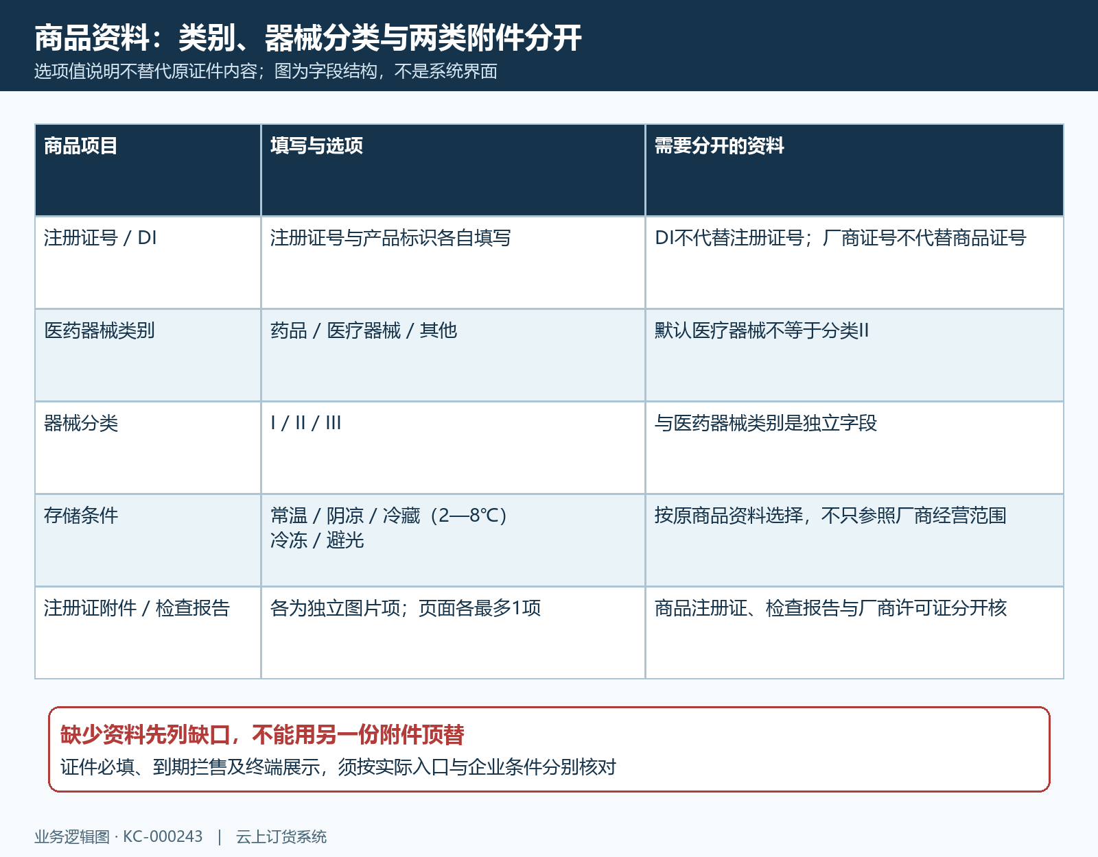
图4：医药器械类别、器械分类、DI与两类商品附件各有对象；这是字段对应图。
注册证附件与检查报告是两个独立图片项，PC页面各最多一项；厂商许可证附件则位于厂商原档。需要多页材料时，先核当前入口支持方式和负责岗位的处理要求，不把产品宣传图片当注册证，也不把检查报告放到厂商许可证位置。保存后重开原商品逐一核附件内容、证号和分类回显。医疗字段是否必填需按当前入口及实际提示核对，附件上传完成不能视为证件有效性已经自动审查。

保存后重开原档，按失败位置处理差异
核清两份原档后只保存已确认的资料差异，保留原值、目标值、负责岗位和修订原因。商品保存成功提示之后，仍要从原商品编号重新打开编辑和详情；页面可能转回商品列表，也可能进入商品审核列表，应按实际状态继续回查。保存失败时保存原提示和时间，先确认失败在商品资料、其他必填项、权限或附件环节，不连续重复提交，更不新建同名商品覆盖原问题。
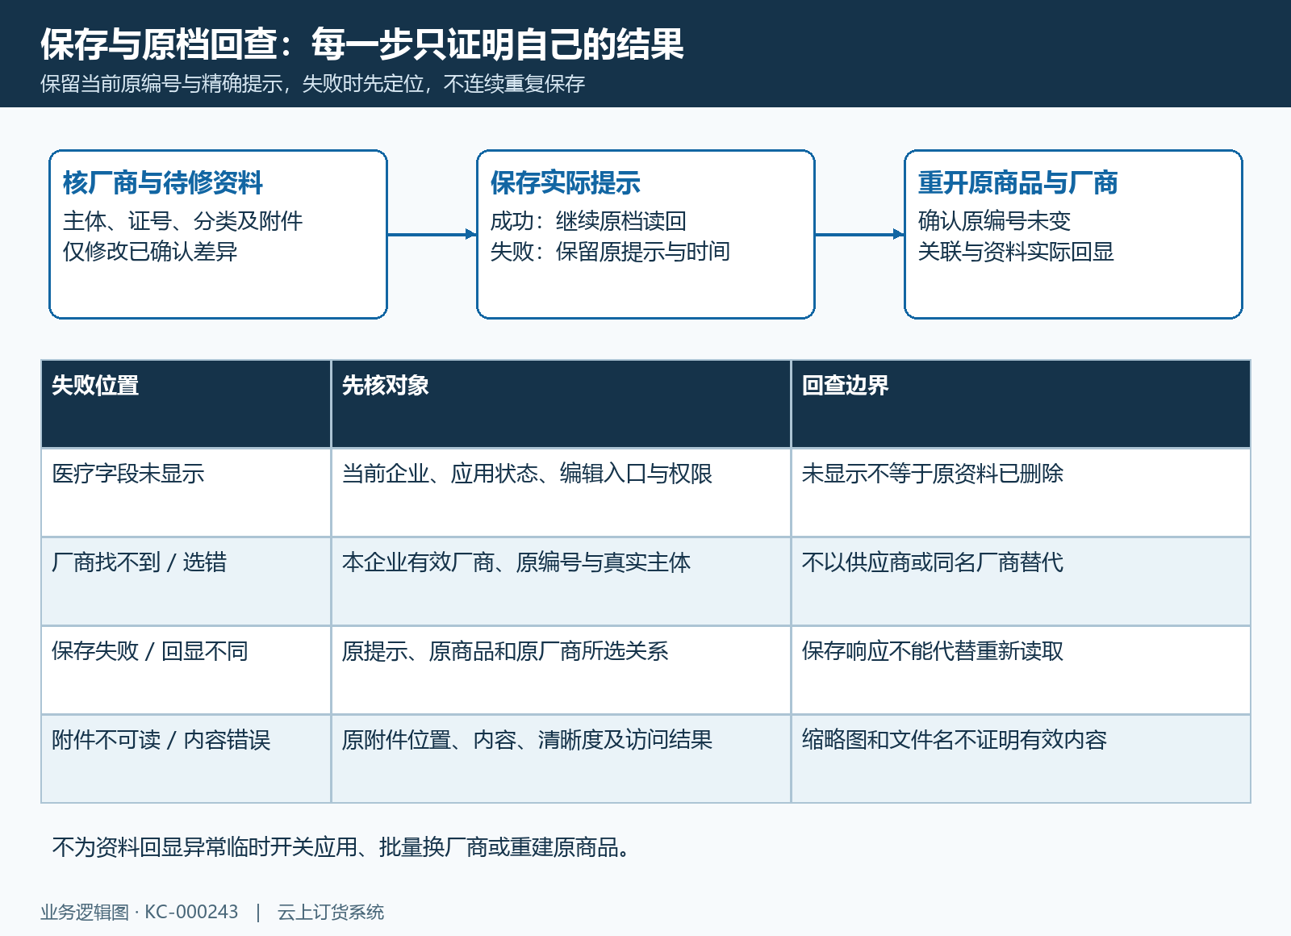
图5：保存提示后重开原商品和厂商；按字段显示、关联、回显与附件失败位置处理。
详情展示可读到注册相关信息、生产许可证号和生产厂商等局部资料时，继续比较编辑原档与所选厂商。商品厂商按关联编号读取厂商证号和附件，名称相同不能代替编号正确；所选对象不对，先核关联，不在商品注册证号中手工复制一个厂商证号来掩盖差异。厂商已改而商品当前显示仍不同，记录两边原编号、查看入口和时间，分别重新读回，不能直接宣称所有终端已经同步。

两份档案和原业务引用分别验收
资料验收至少留下原商品的厂商关联、注册证号、两种类别分类、存储条件、DI与商品附件读回结果，以及原厂商的主体、证号、日期和附件读回结果。对于附件不可读、字段不显示或关联未确认的项，明确缺少哪个结果和负责岗位；没有当前页面结果时明确待核，历史通用商品截图只能帮助辨认字段，不能证明本企业应用已开通、关联已修正或真实证件资料正确。
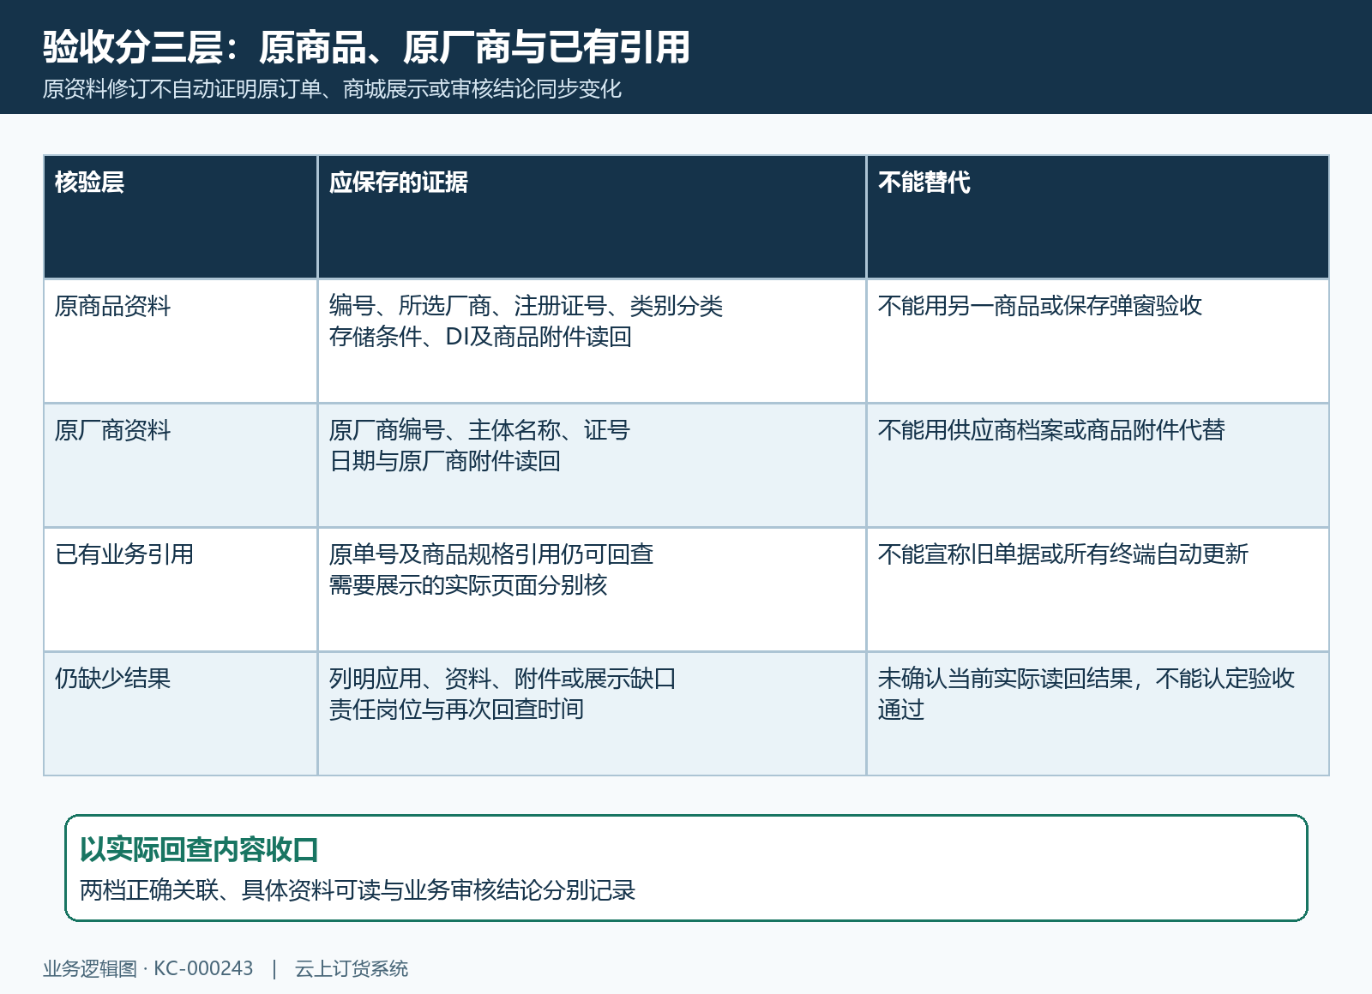
图6：原商品、原厂商与已有业务引用分别验收，不承诺全部终端或历史单据自动更新。
原商品已有订单或其他业务引用时，沿原单号核商品与规格关系仍可追查，保留历史结果。主档资料修改不自动证明旧单据会重写证件内容，也不证明客户商城或零售端显示全部字段；需要查看的实际页面分别验收。最终记录应分清两档关联正确、具体资料可读、业务审核结论以及仍待补的展示证据，避免把一次保存、一次详情显示或一张附件缩略图作为整个医疗器械资料流程完成的依据。

